# Week 2 :

Je commence en implémentant un réseau de neurone simple pour le début.

Source : https://www.youtube.com/watch?v=kft1AJ9WVDk&list=PLcTRC8diSLLB5ViyPGiwZfAi3t7bhwjQv

## Premier code python :

Utilisation de numpy.

**Fonction sigmoid :**

Elle est utilisée pour introduire de la **non-linéarité** dans le modèle, ce qui permet au réseau de neurones de mieux capturer les relations complexes dans les données.

Fonctionne dans un cas de binarité.

On utilise données d’entrées, sorties et weights fictifes pour tester.

.T permet de mettre l’array en vecteur colonne.

Np.dot fais un scalaire de mes matrices.s

Je calcule sur papier pour vérifier mes résultats.

Le résultat est calculé en fonction de la fct sigmoid :  
si j’obtiens -0.99999 la fonction sigmoïde me renverra 0.26.

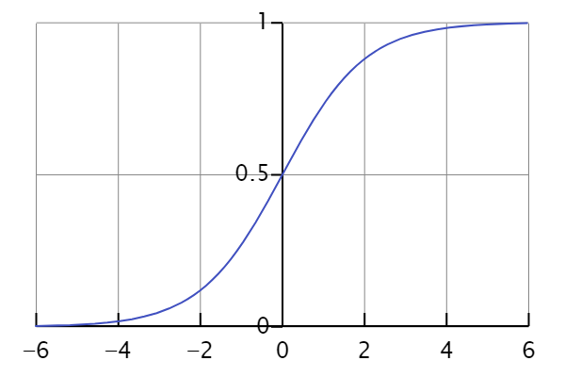

Figure 1/ Sigmoid fonction (Wikipédia)

**Training process :**

1. Take the input for training and see the output.
2. Calculate the error / différence entre ce qu’on a eu et ce qu’on voulait.
3. En fonction de la gravité de l’erreur réadapter les poids.
4. Repeat

Ajuster les poids en faisant : error.input.’sigmoid(output)

Sigmoid() = 1/1+exp(-x) ---------- Sigmoid’() = x.(1-x)

**Ajustement des poids**: adjustements =  error * sigmoid_derivatives(outputs)

# Interrogation

**Pourquoi la fonction sigmoïde ?**

Car la sortie sera normalisé entre 0 et 1, ca permet une classification binaire ainsi qu’une interprétation probabilistique du résultat. La fonction est considéré comme « lisse » ce qui veut dire qu’elle varie de manière continue. Cela facilite l’ajustement des poids progressivement pendant la phase de rétropropagation.

Ref : <https://www.sciencedirect.com/science/article/abs/pii/B9780323953993000081> (Chapter 2 - Fundamentals of neural networks)

**Pourquoi la dérivée de la fonction sigmoïde ?**

**Pourquoi erreur * sigmoide’ ??**

## Interface graphique

Utilisation de customtinker.

Pour implémenter ma fonction dans un autre fichier je dois sois modifier le PATH, soi faire un package.

## Utilisation du MLP pour classification des Iris

Dataset : <https://www.kaggle.com/datasets/arshid/iris-flower-dataset>

How to implement : <https://www.youtube.com/watch?v=JHWqWIoac2I&t=95s>